Plecand de la template-ul de HTML, creati urmatoarele elemente de HTML folosind **doar javascript**:

1. Mai intai creati un div cu proprietatile **width: 100vw, height: 100vh, display: flex, justify-content: space-around,** care va fi introdus in interiorul **body**.
2. Creati o functie **getRandomTopMargin, ce primeste ca parametru un element** si returneaza o valoare random intreaga intre 0 si **(inaltimea ferestrei din browser – inaltimea elementului).**  
   **Hint: element.style.height** returneaza un string si trebuie modificat pentru a il putea utiliza ca numar.

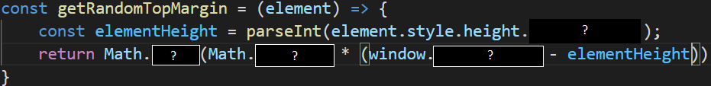

1. Creati 3 noi div-uri cu proprietatile **width: 300px, height: 300px, background-color: (orice culori doriti), position: relative, top: getRandomTopMargin(element)** si contine in interior textul “Sunt primul/al doilea/al treilea div”, in functie de al catelea div este.
2. Adaugati cele trei divuri in interiorul primului div.

**Helikopter🚁😊)**

Pagina voastra ar trebui sa arate cam asa (la fiecare refresh al paginii, elementele se vor pozitiona diferit):

